№1.3 Системы счисления
класс 8 __
ф_____________________________
и_____________________________

___________баллов из 19+3доп

- Переведите числа 53₁₀, 131₁₀ и 2018₁₀ в двоичную систему счисления (3б)
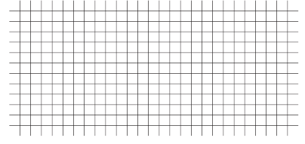

- Переведите числа из десятичной системы счисления в восьмеричную: (4б)
200₁₀ → ₈  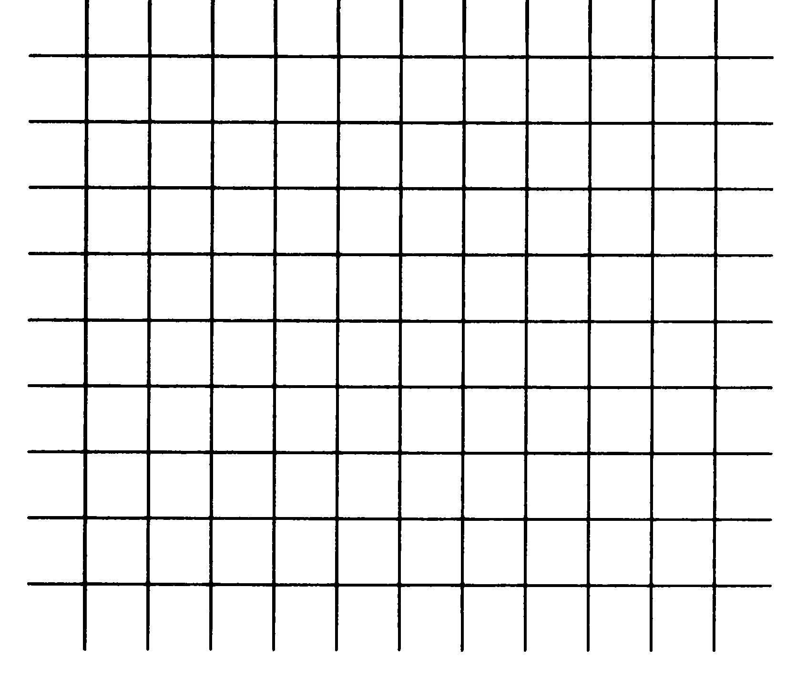 | 255₁₀ → ₈
512 ₁₀ → ₈ | 2017 ₁₀ → ₈
- Переведите числа из десятичной системы счисления в шестнадцатеричную: (4б)
200₁₀ → ₁₆ | 255₁₀ → ₁₆
400 ₁₀ → ₁₆ | 2017 ₁₀ → ₁₆

- *Выпишите в порядке возрастания натуральные целые числа в данных системах счисления, принадлежащие следующим числовым промежуткам: (3б)

(101₂; 1001₂) _________________________________________________
(76₈; 102₈) ___________________________________________________
(1А₁₆; 20₁₆) __________________________________________________

- Заполните таблицу, в каждой строке которой одно и то же число должно быть записано в системах счисления с основаниями 2, 8, 10 и 16. (4б)
Основание 2 | Основание 8 | Основание 10 | Основание 16
10000
 | 100
 |  | 256
 |  |  | АА

- Сколько цифр «1» в двоичной записи десятичного числа (2б)

31_____________ 25_____________
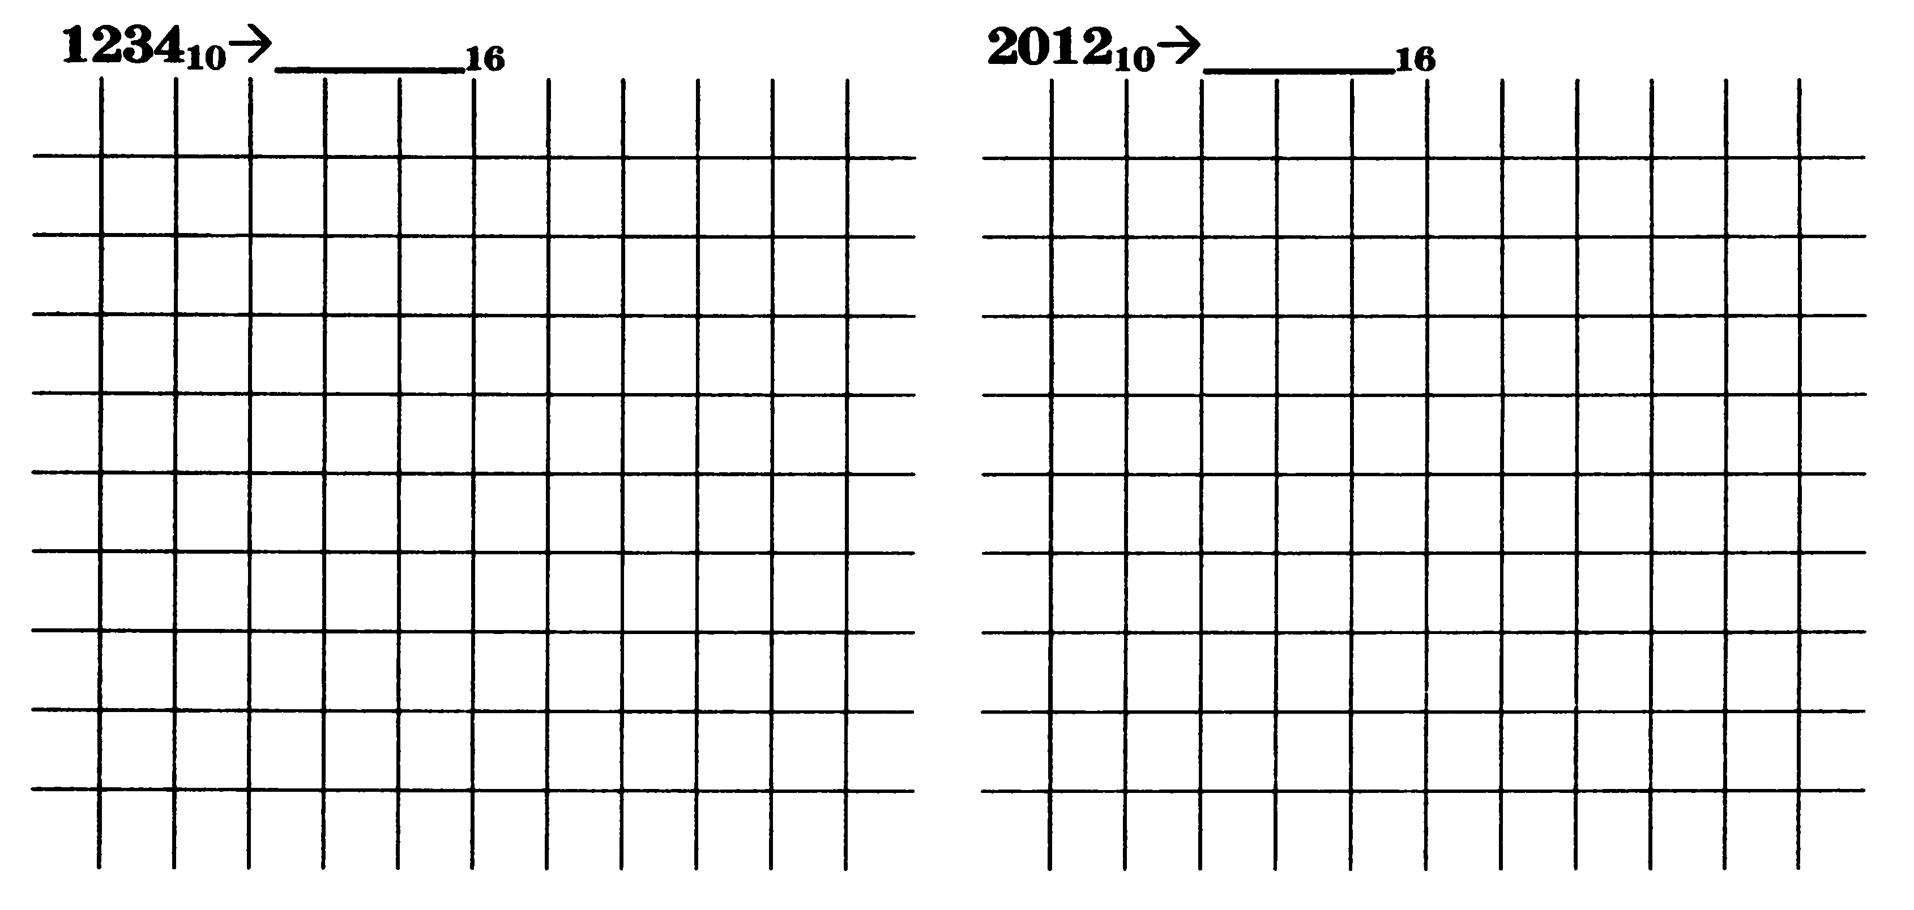
- Сколько цифр «0» в двоичной записи десятичного числа (2б)
64_______________ 39______________

